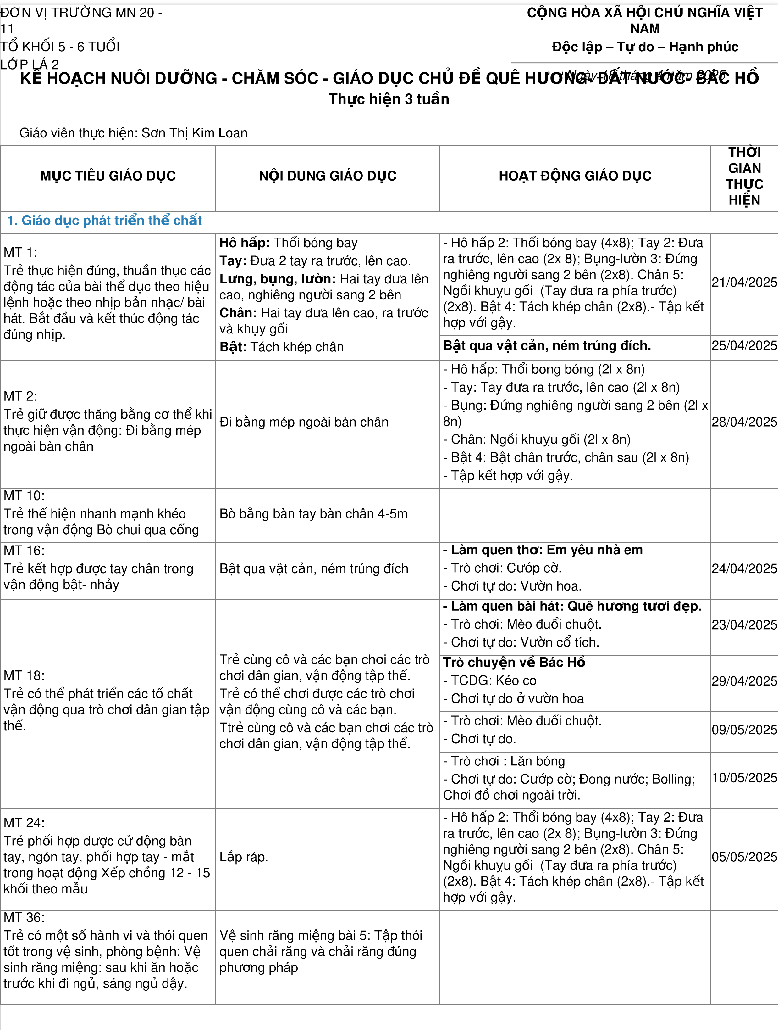
Lưu bản mới |  | In Kế hoạch Chủ đề

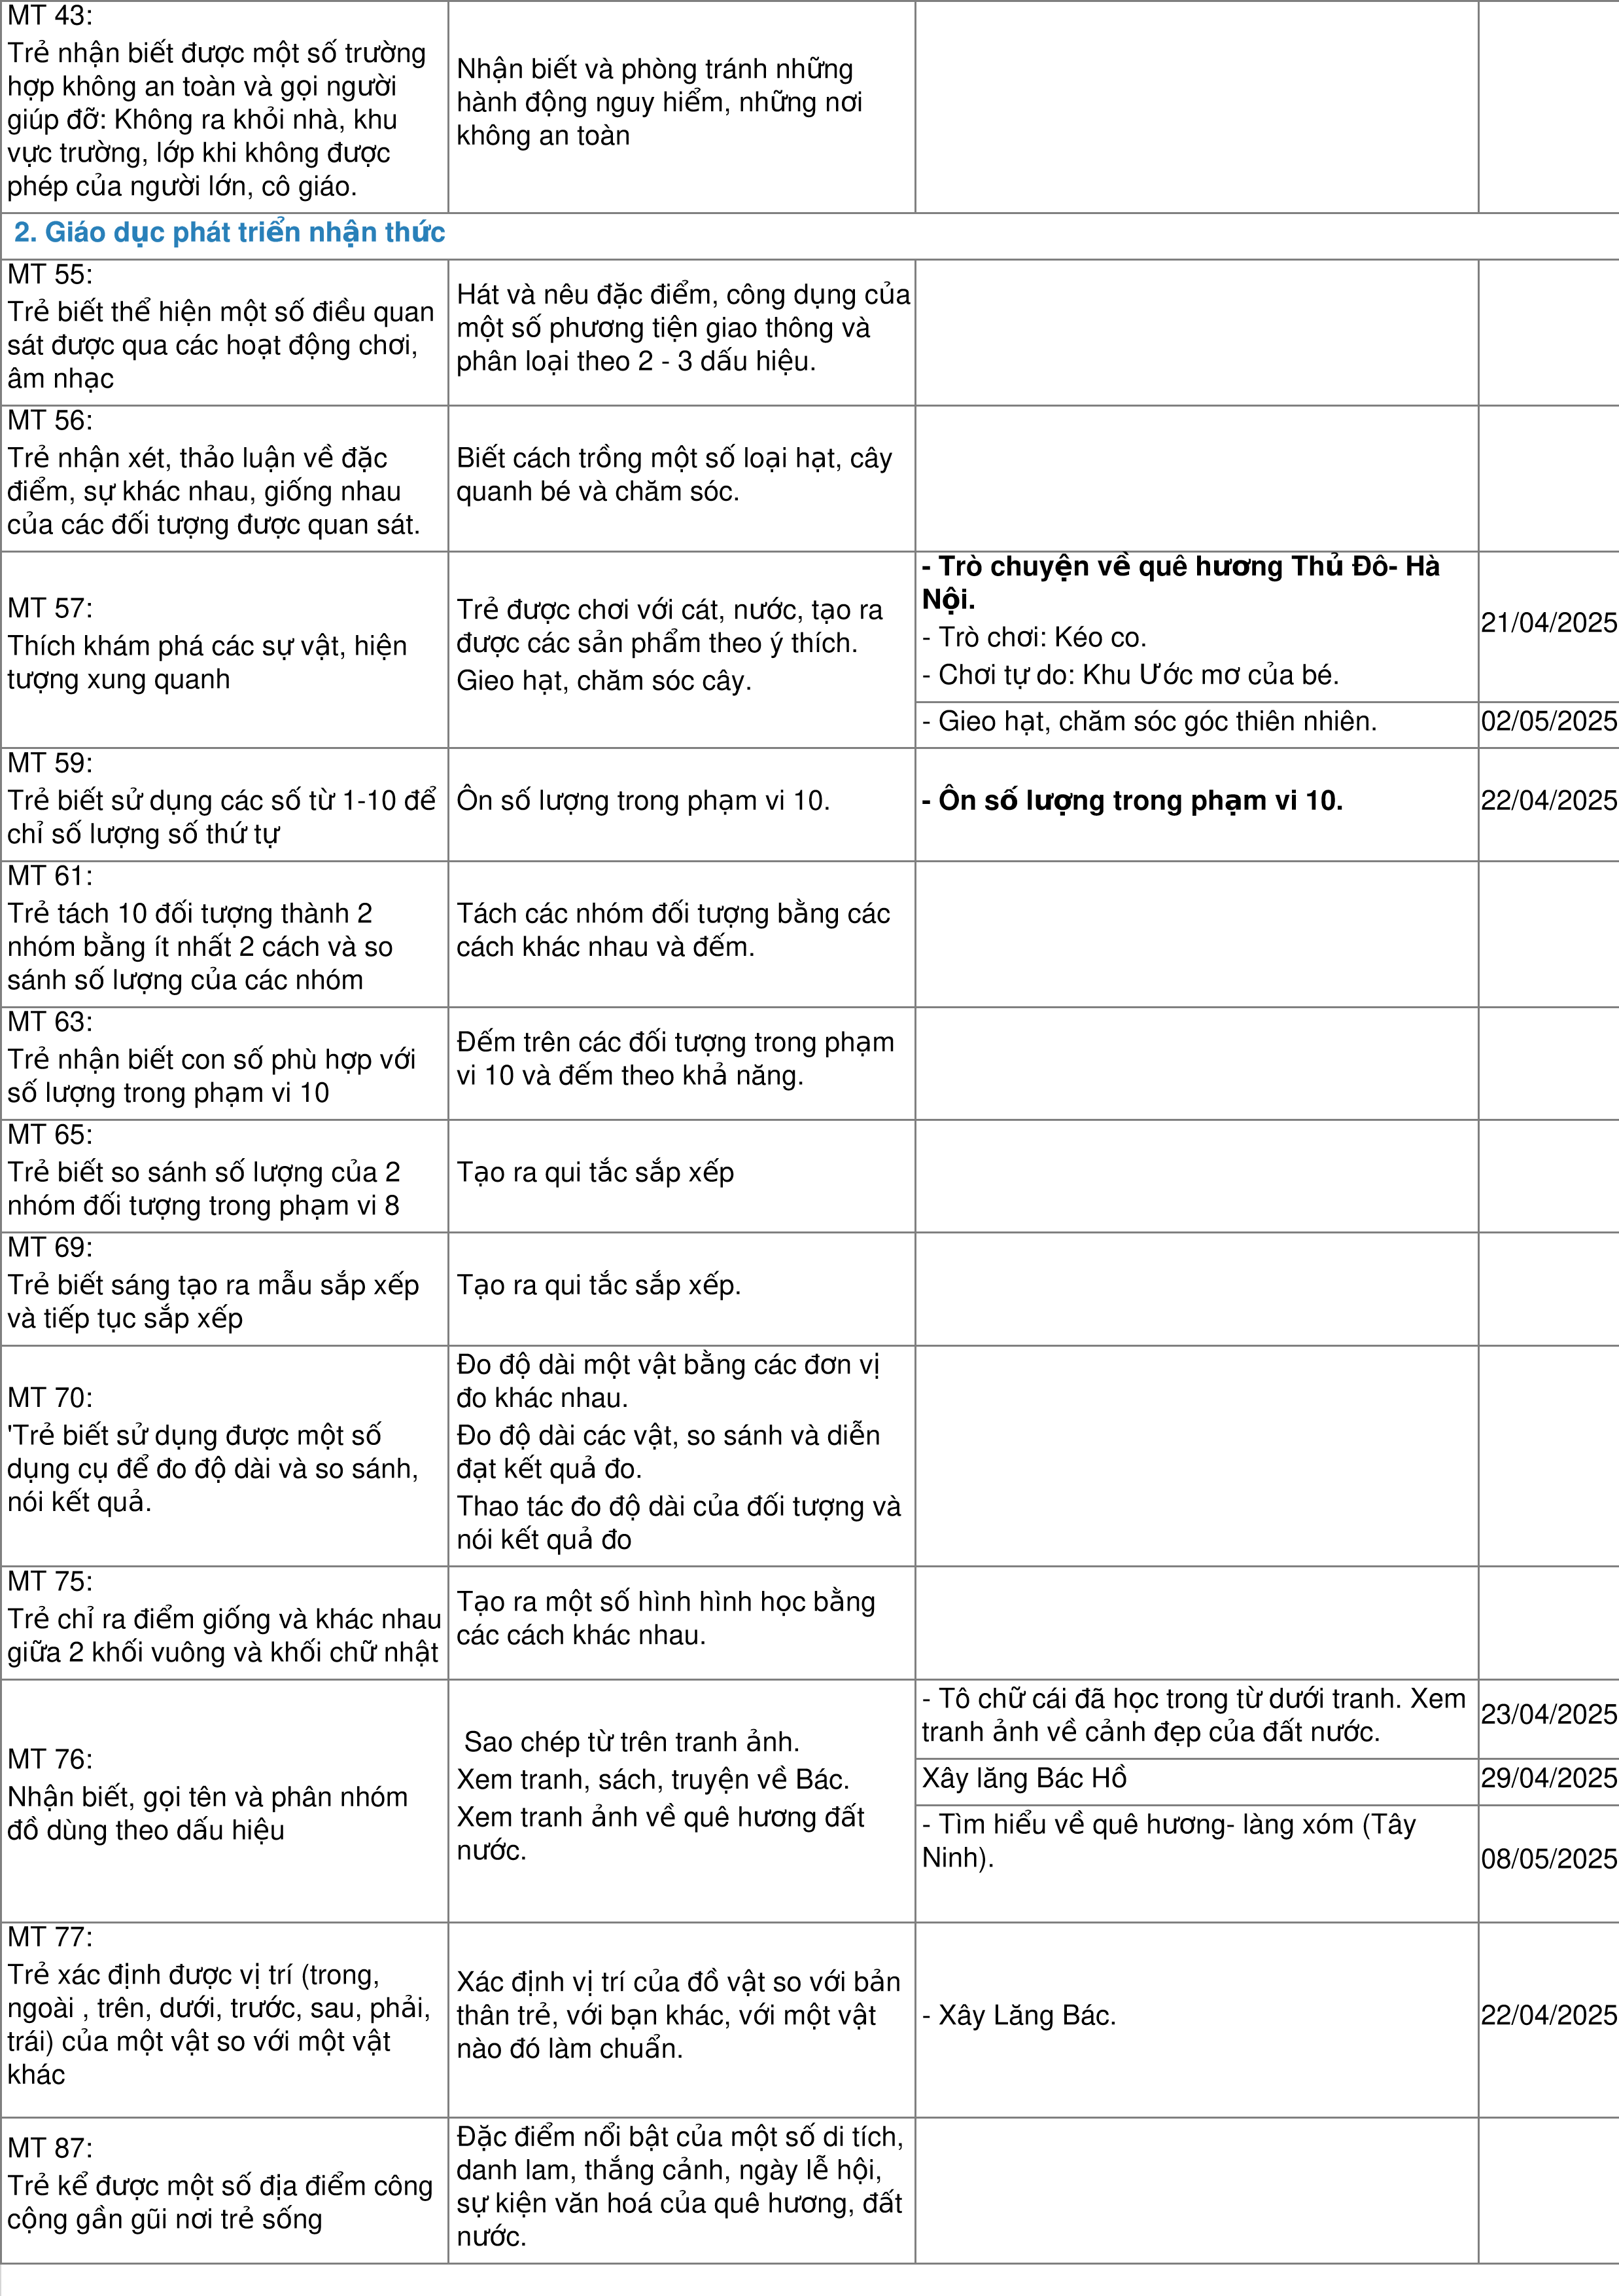

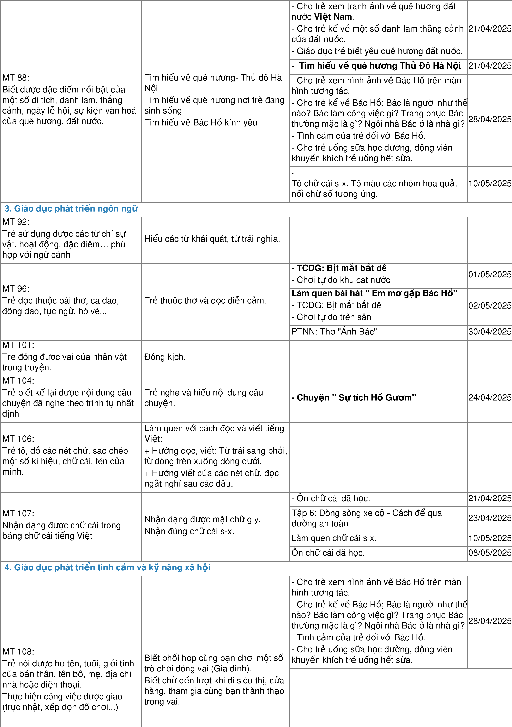

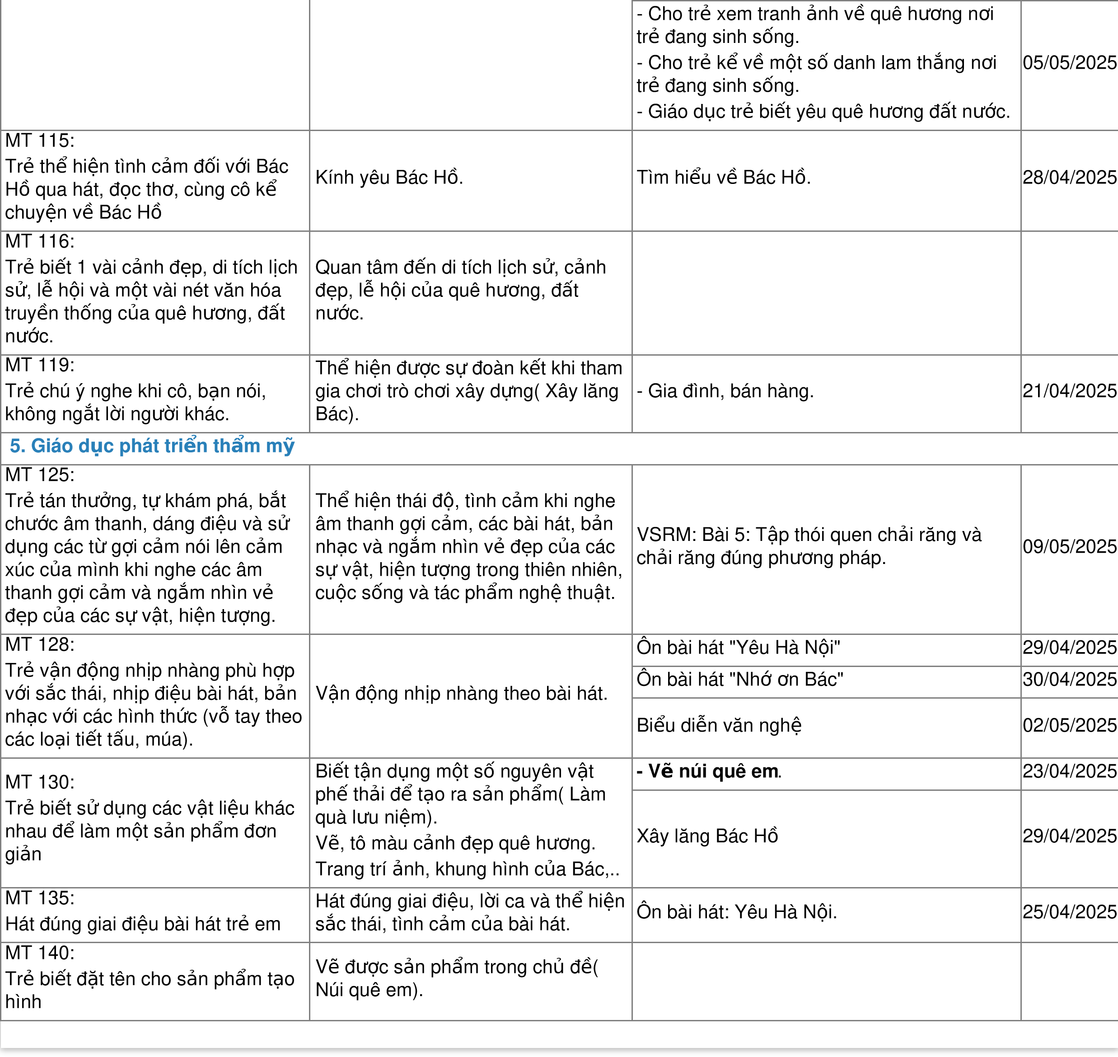

CHU
Ẩ
N B
Ị
1
.
CHU
Ẩ
N B
Ị
CHO CÔ
-
Trang trí tranh ch
ủ
đ
ề
, đ
ồ
ch
ơ
i các góc, đ
ồ
dùng h
ọ
c t
ậ
p.
-
T
ạ
o môi xanh s
ạ
ch đ
ẹ
p, tr
ồ
ng nhi
ề
u lo
ạ
i hoa, rau …
-
M
ộ
t s
ố
nguyên v
ậ
t li
ệ
u ph
ế
th
ả
i.
2
.
CHU
Ẩ
N B
Ị
CHO TR
Ẻ
-
Tranh
ả
nh v
ề
ch
ủ
đ
ề
, đ
ồ
dùng đ
ồ
ch
ơ
i cho tr
ẻ
và các góc ch
ơ
i.
3
.
CÔNG TÁC PH
Ố
I H
Ợ
P
-
V
ậ
n đ
ộ
ng ph
ụ
huynh xin nguyên v
ậ
t li
ệ
u ph
ế
th
ả
i, cây xanh, hoa.
-
Trao đ
ổ
i v
ớ
i ph
ụ
huynh tình hình h
ọ
c t
ậ
p c
ủ
a bé
ở
l
ớ
p.
-
Tuyên truy
ề
n cho ph
ụ
huynh các bài th
ơ
, bài hát rèn thêm cho tr
ẻ

ở
nhà.

Nh
ậ
n xét c
ủ
a Ban Giám Hi
ệ
u
Kh
ố
i tr
ưở
ng
Giáo viên 1
Giáo viên 2
Thu
ậ
n l
ợ
i khi th
ự
c hi
ệ
n ch
ủ
đ
ề
:
Khó khăn khi th
ự
c hi
ệ
n ch
ủ
đ
ề
:
Ph
ươ
ng h
ướ
ng th
ự
c hi
ệ
n ch
ủ
đ
ề
ti
ế
p theo:
X
ế
p lo
ạ
i:

